解答例 |  |  | 解説
１ | 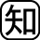 | ⑴① 小さい／弱い  ② 大きい／強い  ③ おだやか  ④ 激しい  ⑵A Y  B X  C Z  ⑶ 有色鉱物の割合が大きいから | １ | ⑴ マグマのねばりけが強いほど溶岩は流れにくく，盛り上がった形の火山（Z）になる。また，ねばりけの強いマグマは火口付近にたまることが多く，火山ガスなどの圧力が大きくなり激しい噴火が起こる。  ⑵ Ｚの例「昭和新山」  ⑶ 有色鉱物の割合が大きいと黒っぽく，無色鉱物の割合が大きいと白っぽく見える。  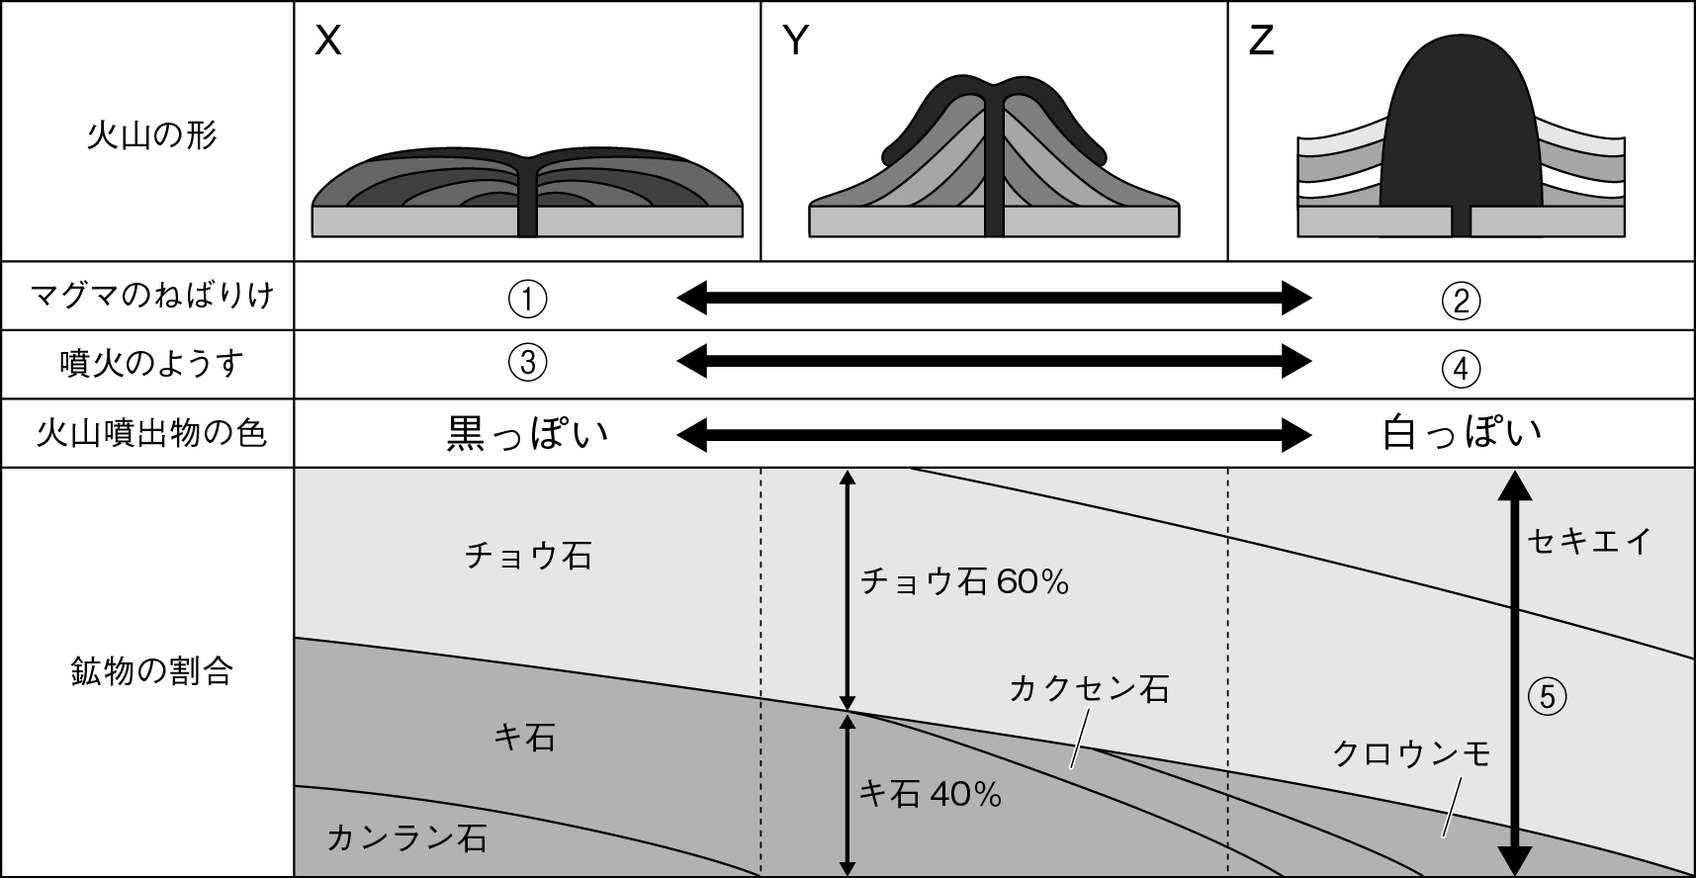  ⑤の岩石は，セキエイ・チョウ石・クロウンモの3つの鉱物からできている。
２ |  | ⑴ 場所：地上や地表付近  冷え方：急に冷える  ⑵ 斑れい岩  閃緑岩  花こう岩  ⑶ 等粒状組織 | ２ | ⑴ マグマが地上や地表付近で急に冷えると大きな結晶にならず，形がわからないほどの小さな粒（石基）の間に比較的大きな鉱物（斑晶）が散らばって見える。このようなつくりを斑状組織という。また、このような岩石を火山岩という。  ⑵⑶ マグマが地下深くで長い時間をかけて冷えたため，それぞれの結晶がじゅうぶんに成長し，鉱物の大きさが大きく，同じような大きさの鉱物が組み合っている。このようなつくりを等粒状組織という。  また，このような岩石を深成岩という。  深成岩には，斑れい岩，閃緑岩，花こう岩があり，鉱物の割合によって色がちがう。

